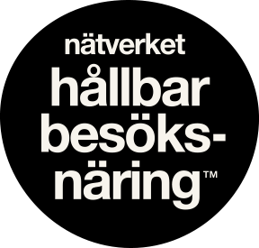

BarCamp 2019
Årets ”unconference” om samarbete för hållbarhet i svensk besöksnäring, 29-30 augusti, 2019

Torsdag 29 augusti

kl 16:20-17:00 fjärde passet – spår 3

Tema: Hållbara Event (Annika)
Minnesanteckningar
- Hur kan man få effektivitet i hållbarhetsarbetet vid evenemang?

- Vilka verktyg finns som hjälpmedel för att nå en certifiering för event?

- Verktyget Hållbara Evenemang:

- digitalt verktyg, systematiskt arbete.

- Kopplat till globala målen.

- Socialt, ekonomiskt och hållbarhets perspektiv.

- Praktiskt och konkret verktyg

- Informativt

- Gothenburg Culture Festival är en kravställare mot deltagare i festivalen.

- I samarbete med GBG stad och miljöförvaltningen.

- Hur?

- Lätt att kommunicera om man når en kravstandard

- Miljödiplomering som vägledning

- Sociala aspekter - alla ska ha råd

- Minska matsvinn - halv portion

- Engångsfritt kulturkalas

- Tydlig Kravspec mot utställare

- Rabatt när man har med egen matlåda

- Varför gör vi det här, vad är syftet?

- Viktigt att svara på de frågorna innan man sätter igång med sitt hållbarhetsarbete.

- Viktigt att ett ev verktyg integreras i ett kontinuerligt arbete och håller ihop arbetet.

- Bör vara enkelt och kul.

- Hur ska man mäta effekterna av hållbarhet vid event?

- T ex vilken positiv social effekt har det gett

- Oavsett så ger det klimatavtryck.

- Vad är relevant att mäta? Vilka nyckeltal för hållbarhet finns?

- Sigtunahöjden håller på att ta fram nyckeltal.

- Förslag är använda ett klimatkonto/klimatbudget att förhålla sig till.

- Besöksnäringen som kravställare till det offentliga, t ex vad gäller infrastruktur.

- Man måste in i "planeringsvärlden", t ex komma med i kommunala översiktsplaner.

- Det borde finnas en regional besöksnäringsstrategi.
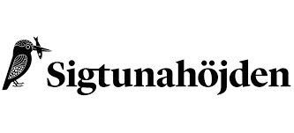
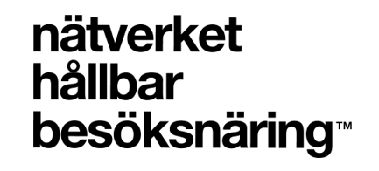
Minnesanteckningar av Simon Strandvik

